Fiche …… | Connaissance géométriques | Tr2
Fiche …… | Le vocabulaire des triangles | Tr2
Entraînement 1 Construis les triangles suivants :
Le triangle ABC, le triangle DFG, le triangle HEI.
vocabulaire du triangle
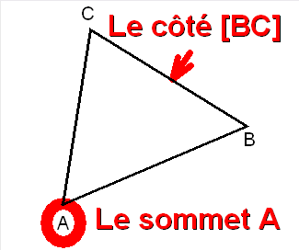
Le triangle ABC possède :
3 sommets : les points A, B et C.
3 côtés : les segments [AB], [BC] et [CA].
Le sommet A est le sommet opposé au côté [BC].

Entraînement 2 Complète avec les bonnes étiquettes.
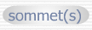
- Les figures JKL, ONM et RPQ sont des .
- Les points J, K et L sont les 3 du triangle JKL.
- Le segment qui relie deux d’un triangle s’appelle un
- Dans le MNO, le point O est le opposé au [MN].
Entraînement 3
- Trace le triangle de sommets les points T, S et U.

- Trace le triangle qui a pour côtés [VW] et [XW].

- Trace le triangle de côté [AZ] et de sommet Y.

